北京市大兴区西红门镇
土地使用权价格评估项目报价函

投标单位：北京康正宏基房地产评估有限公司
联 系 人：常 畅
电 话：010-82253558-237、13911385320
邮 箱：kangzhenghongji@126.com
通讯地址：北京市朝阳区裕民路12号中国国际科技会展中心B座10层1001室
日 期： 2021年1月

一、项目报价
参考国家计委、国家土地管理局《关于土地价格评估收费的通知》[计价格（1994）2017号]及我司相关收费规定，估算本项目收费金额约20万元。结合此次评估的特定目的及本项目评估工作的繁简程度，本着长期友好合作的原则，本次项目我公司评估收费报价如下：
估价对象种类 | 优惠报价金额（万元）
土地使用权价格 | 8.0

北京康正宏基房地产评估有限公司

二〇二一年一月

二、相关业绩（近三年）
序号 | 项目名称 | 合同主要内容 | 委托方联系人及电话
1 | 北京市朝阳区垡头地区焦化厂棚户区改造安置房项目经营性配套部分项目 | 协议出让地价评估 | 北京市土地利用事务中心
2 | 北京市首钢二通产业园区1615-615地块文化创意产业大厦项目 | 协议出让地价评估 | 北京市土地利用事务中心
3 | 北京市朝阳区王四营乡东部道口村柏阳景园住宅（C区、H区）规划变更项目 | 调整规划补缴地价 | 北京市土地利用事务中心
4 | 北京市西城区丰盛胡同20、22号楼实测面积变更项目 | 实测面积变更补缴地价 | 北京市土地利用事务中心
5 | 北京市东城区北新桥三条42号8幢1层现状城镇住宅用地 | 城镇住宅现状补办 | 北京市土地利用事务中心
6 | 北京市朝阳区将台乡颐堤港二期绿隔产业用地 | 协议出让地价评估 | 北京市土地利用事务中心
7 | 北京市海淀区苏家坨镇北安河东区定向安置房项目 | 协议出让地价评估 | 北京市土地利用事务中心
8 | 北京市西城区后帽胡同23号规划调整项目 | 调整规划补缴地价 | 北京市土地利用事务中心
9 | 北京市丰台区槐房路175号保障性住房经营性配套项目 | 协议出让地价评估 | 北京市土地利用事务中心
10 | 北京市丰台区西红门南一街200号规划变更项目 | 调整规划补缴地价 | 北京市土地利用事务中心
11 | 北京市大兴区西红门镇兴都巷1号实测面积变更项目 | 实测面积变更补缴地价 | 北京市土地利用事务中心
12 | 北京市昌平区回龙观镇欧德宝国际汽车商贸中心B区规划调整项目 | 调整规划补缴地价 | 北京市土地利用事务中心
13 | 北京市海淀北部燃气热电冷联工项目配套调峰热源和热网工程（能源中心尖峰锅炉房）项目 | 协议出让地价评估 | 北京市土地利用事务中心
14 | 北京市西城区旧鼓楼大街169号1幢等2幢项目 | 协议出让地价评估 | 北京市土地利用事务中心
15 | 大兴区宏福路6号院1号楼按竣工文件签订补充协议项目 | 竣工备案补充协议出让地价评估 | 北京市土地利用事务中心
16 | 大兴区青云店镇北野厂村9号按竣工文件签订补充协议项目 | 竣工备案补充协议出让地价评估 | 北京市土地利用事务中心

三、公司资质

1.营业执照
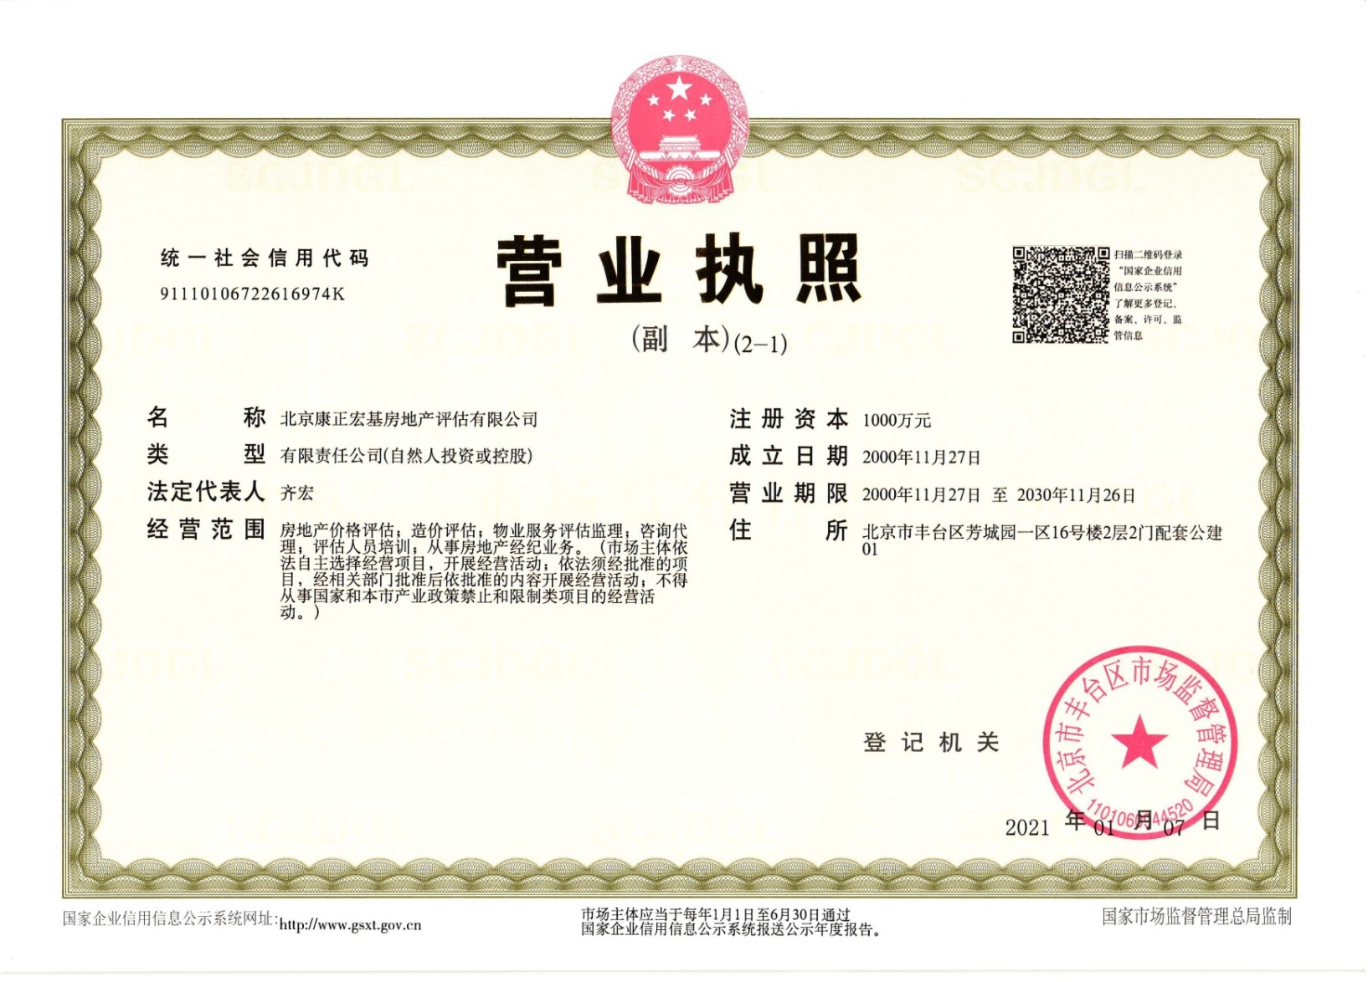

2. 2021年度土地评估中介机构资信等级证书（A级）
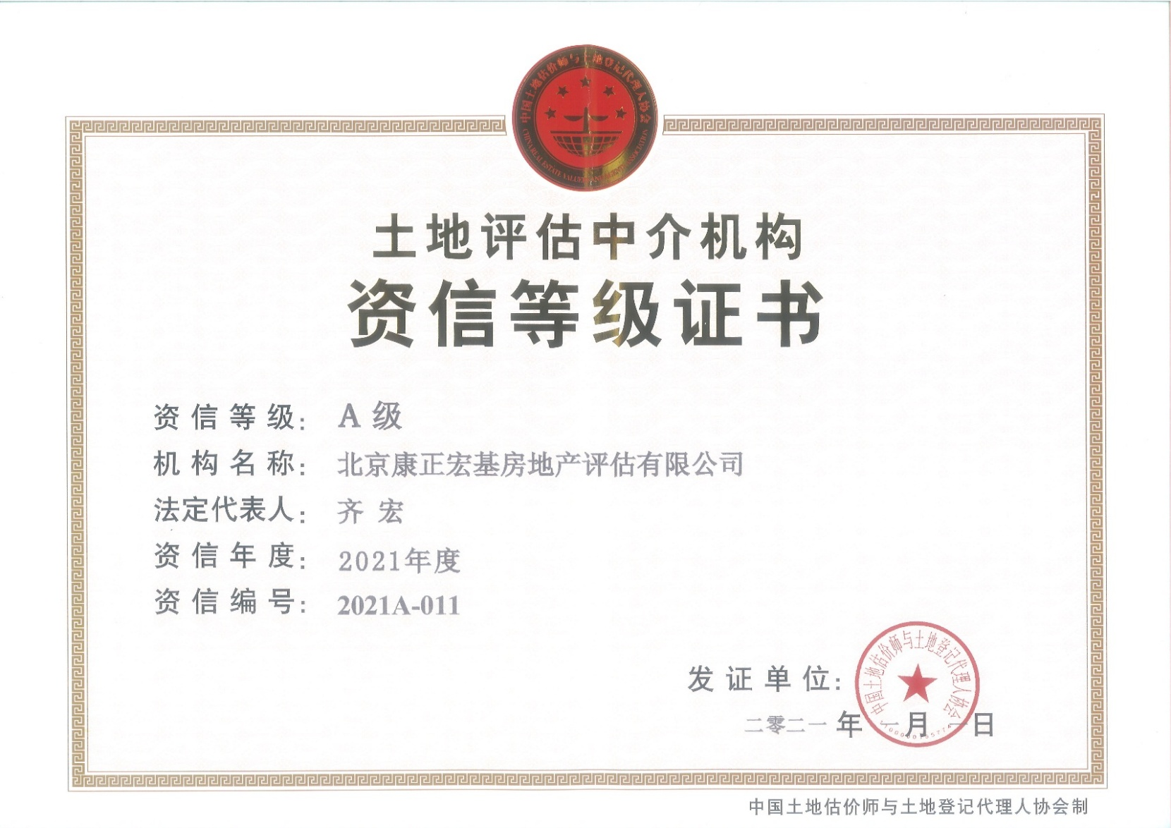

3.省级国土部门出具的备案函及相关资料
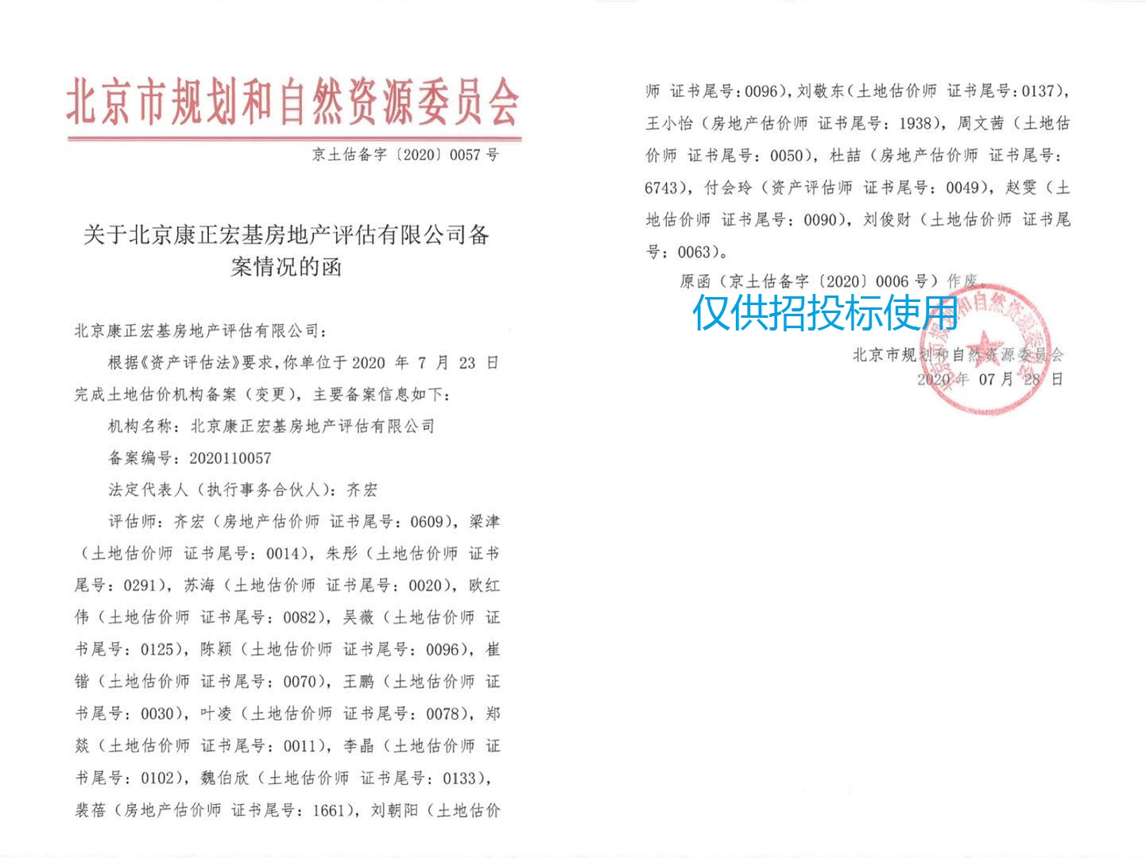

4.土地评估中介机构注册证书（全国范围）
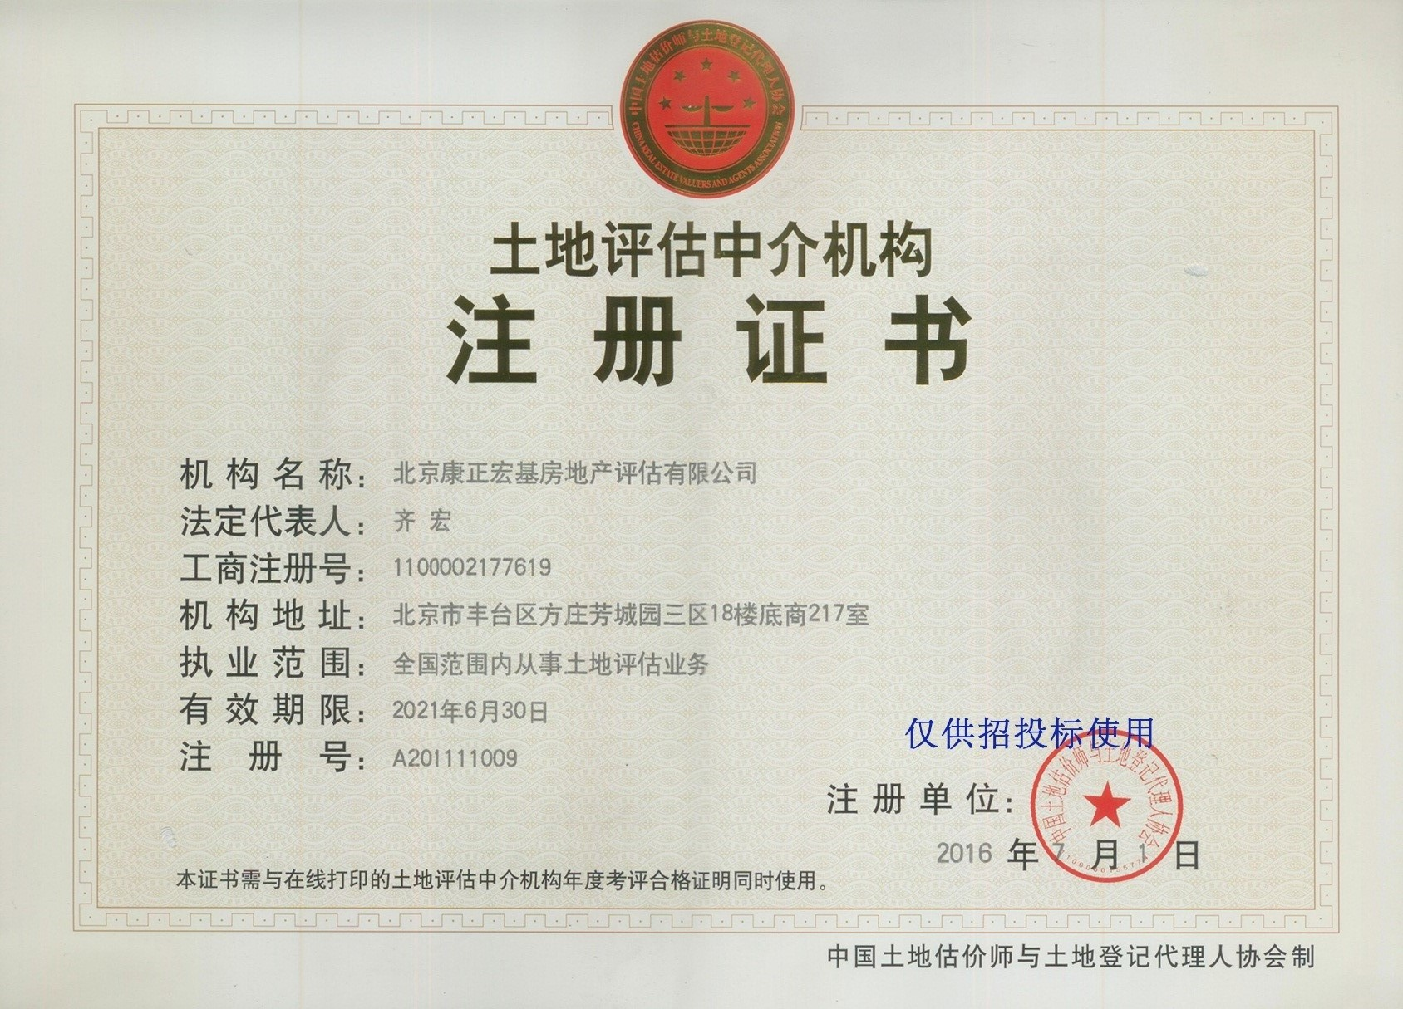

5.房地产估价机构资质证书（一级）
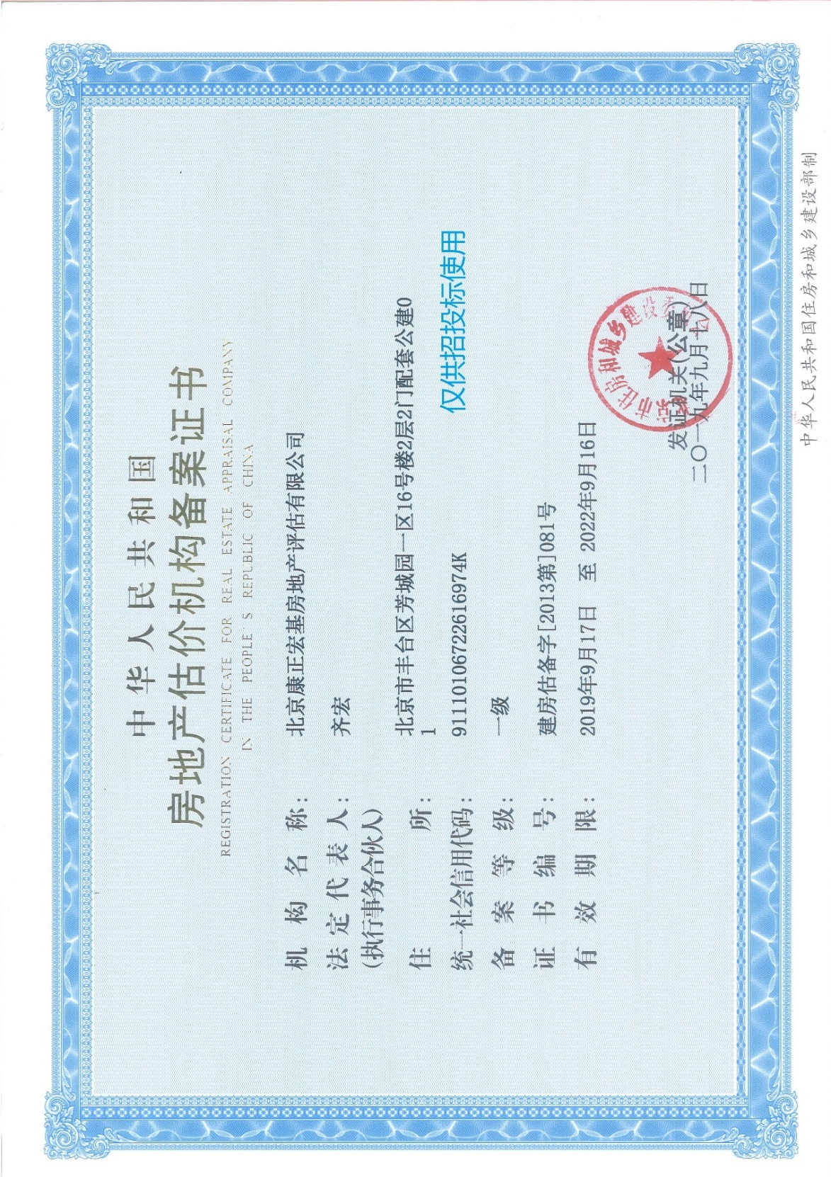

6.2019-2020年度A级资信土地评估中介机构排名
